ΔΙΑΧΕΙΡΙΣΗ ΦΥΣΙΚΩΝ ΠΟΡΩΝ

αύξηση παγκόσμιου πληθυσμού ➔ υποβάθμιση Φ.Π.

περιβαλλοντική κρίση μεγάλος & γρήγορα αυξανόμενος ανθρώπινος πληθυσμός
υπερβολική κατανάλωση πόρων
ρύπανση
Έτος | Παγκόσμιος πληθυσμός (σε εκατομμύρια)
8000 πΧ | 5
1 μΧ | 100
1650 μΧ | 500
1850 μΧ | 1000
1930 μΧ | 2000
1975 μΧ | 4000
1987 μΧ | 5000
1996 μΧ | 5800
2025 μΧ | 8400

αύξηση πληθυσμού: 250.000 ημερησίως
1,5 εκατ. / εβδομάδα
87 εκατ. / χρόνο
αύξηση ζήτησης
τροφής, νερού, ενδυμάτων, κατοικίας & άλλων αγαθών & υπηρεσιών

αναπτυσσόμενες χώρες ➔ λιμοκτονία
αναπτυγμένες χώρες υπερβολική κατανάλωση
ρύπανση
Ανθρώπινος πληθυσμός

3 μωρά γεννιούνται / 1 sec
αύξηση πληθυσμού = 240.000 / ημέρα

1500 αγελάδες (για 1 ποτήρι γάλα)
ή 1200 στρ. σιτάρι (1 καρβέλι ψωμί)
260 εκατ. άνθρωποι / 3 χρόνια
1996: 5,8 δις ➔ 2041: 11,6 δις (2/πλασιασμός σε 45 χρόνια μόνο)

Υπερπληθυσμός – επιπτώσεις
Υπερπληθυσμός ➔ αναφέρεται σε μία κατάσταση κατά την οποία το μέγεθος του πληθυσμού υπερβαίνει τη φέρουσα ικανότητα του περιβάλλοντος (ικανότητα να τροφοδοτεί με πόρους & να απορροφά τα απόβλητα)

1978 Robert Malthus [Malthusian overpopulation]
Οι πληθυσμοί τείνουν να αυξάνουν γρηγορότερα από τα αποθέματα τροφής.
Η μόνη λύση για πληθυσμιακή ισορροπία προκύπτει από μαζικούς θανάτους
λόγω λιμού, ασθενειών, πολέμου ή άλλων συμφορών.

Σε περίπου 100 χώρες η πλειονότητα του πληθυσμού υποφέρει από πείνα &
χρόνια κακή διατροφή (πχ έλλειψη πρωτεϊνών).
Υπερπληθυσμός σε αναπτυγμένες χώρες (Ιαπωνία, Καναδάς, Αγγλία, Γερμανία, Ρωσία & ΗΠΑ).

Τεχνολογικός υπερπληθυσμός (technological overpopulation)

αυξημένη χρήση πόρων & παραγόμενη ρύπανση ανά άτομο

πχ ➔ 450 εκατ. kgr φωσφόρου από τα λιπάσματα των αμερικανικών καλλιεργειών καταλήγουν σε λίμνες & κόλπους προκαλώντας ευτροφισμό

➔ η αστικοποίηση καταλήγει σε απώλεια 400.000 Ha το χρόνο εξαιρετικής ποιότητας αγροτικής γης

➔ 258 εκατ. tn απόβλητα παράγονται από τα εργοστάσια των ΗΠΑ
πχ ΗΠΑ 5% συνολικού πληθυσμού καταναλώνει 30% παγκόσμιων πόρων

πόροι παραδοχή: αναλογίες
πληθυσμός πληθ. αύξησης, μείωση
πόρων, ρύπανση, βιομ.
παρ. τροφής/ατ. παραγωγή ➔ ακολουθούν
ρύπανση σταθερή πορεία
(τρέχουσα)
εκροές βιομ.

1900 1950 2000 2050 2100

1972 : The Limits of Growth (ερευνητική ομάδα Μασσαχουσέτης) ➔ βλ. σχήμα
1992 : Beyond the Limits: ήδη έχουν υπερβληθεί τα όρια

Απόψεις
- Αισιόδοξων : Η τεχνολογία μπορεί να επιλύσει το πρόβλημα των πόρων & και του περιβάλλοντος
ιστορία ➔ αναγκαιότητα μητέρα των ανακαλύψεων ανθρώπινη εφευρετικότητα & ικανότητα = λύση
- Απαισιόδοξων (ή Ρεαλιστών;) : Δεν υπάρχει αρκετός χρόνος για εξεύρεση τεχνολογικών λύσεων
εκθετική αύξηση (πληθυσμού, ρυθμού μείωσης αποθεμάτων Φ.Π., ρύπανσης)

ποσοτ.

χρ.
- Μετριοπαθών : Υπάρχει χρόνος για να οδηγηθούμε προς μία βιώσιμη κοινωνία
6 κλειδιά (οικολογικές αρχές) της αειφορίας – βιωσιμότητας
➔ Διατήρηση αρχή της λιτότητας
αρχή της επάρκειας
➔ Ανακύκλωση
➔ Χρήση ανανεώσιμων πόρων
- Αποκατάσταση
- Διαχείριση & έλεγχος πληθυσμού
- Ικανότητα προσαρμογής

Εξήγηση βιωσιμότητας φυσικών συστημάτων

- Οι οργανισμοί χρησιμοποιούν πόρους σε επάρκεια (αρχή της διατήρησης)
- Ανακυκλώνουν τα απόβλητά τους
- Εξαρτώνται κατά μεγάλο μέρος από ανανεώσιμους πόρους
Ανθρώπινες στάσεις απέναντι στη φύση και τους Φ.Π.

- Κυριαρχία: Η φύση ελέγχεται και είναι εκμεταλλεύσιμη με σκοπό να ικανοποιεί τις ανθρώπινες ανάγκες και επιθυμίες.
Αποτελεί αποθήκη δυνητικών πόρων, χωρίς εγγενή αξία. Η φύση και ό,τι παράγει αποτελούν αγαθά τα οποία αποτελούν αντικείμενο των δυνάμεων της αγοράς. [άνθρωποι «έξω από τη φύση»].

- Διαχείριση: Η ανθρώπινη κυριαρχία στη φύση ελέγχεται και τροποποιείται από τη διαχείριση. Άνθρωποι = διαχειριστές όχι κάτοχοι. Η δημιουργία είναι επιθυμητή, όχι η καταχρηστική συμπεριφορά. Ως διαχειριστές οι άνθρωποι οφείλουν να ενδιαφερθούν για την ισόρροπη κατανομή των αγαθών της φύσης, καθώς επίσης και για το πώς αυτά παράχθηκαν.

- Ρομαντισμός/Βαθιά Οικολογία: Μια εγγενής αξία ενυπάρχει σε όλες τις μορφές ζωής και ειδικά στην άγρια και αδιατάρακτη φύση. «Βιοσφαιρική ισότητα». Τα μη ανθρώπινα είδη έχουν δικαιώματα. Η φύση δεν είναι εκμεταλλεύσιμη για τις ανθρώπινες ανάγκες. Μπορεί να απαιτηθεί μείωση του ανθρώπινου πληθυσμού για την ακμή της μη ανθρώπινης ζωής [ άνθρωπος = μέρος της φύσης].

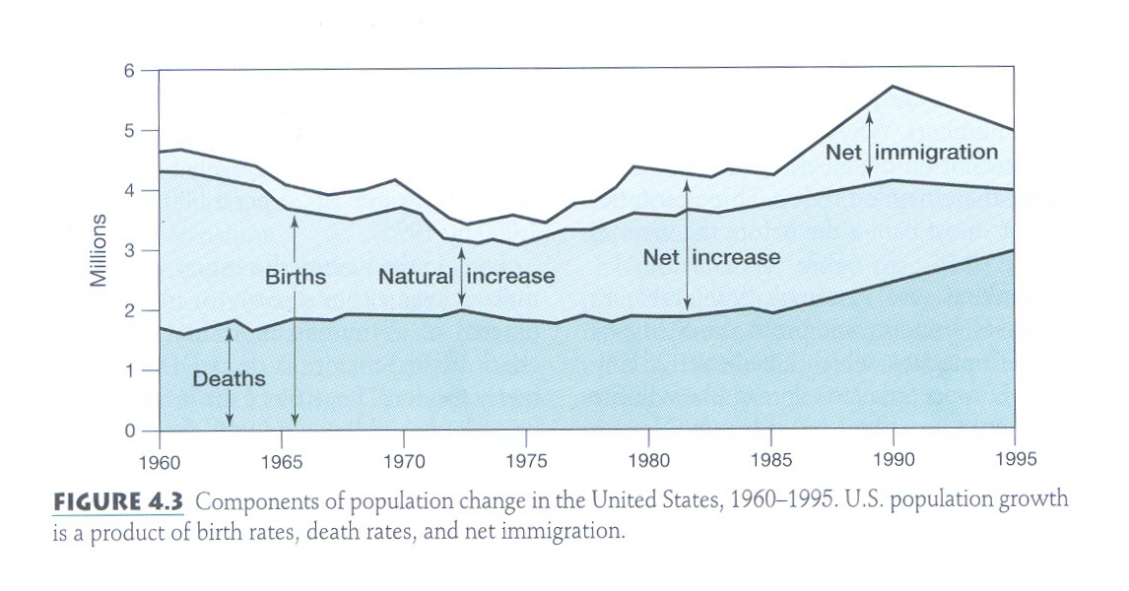

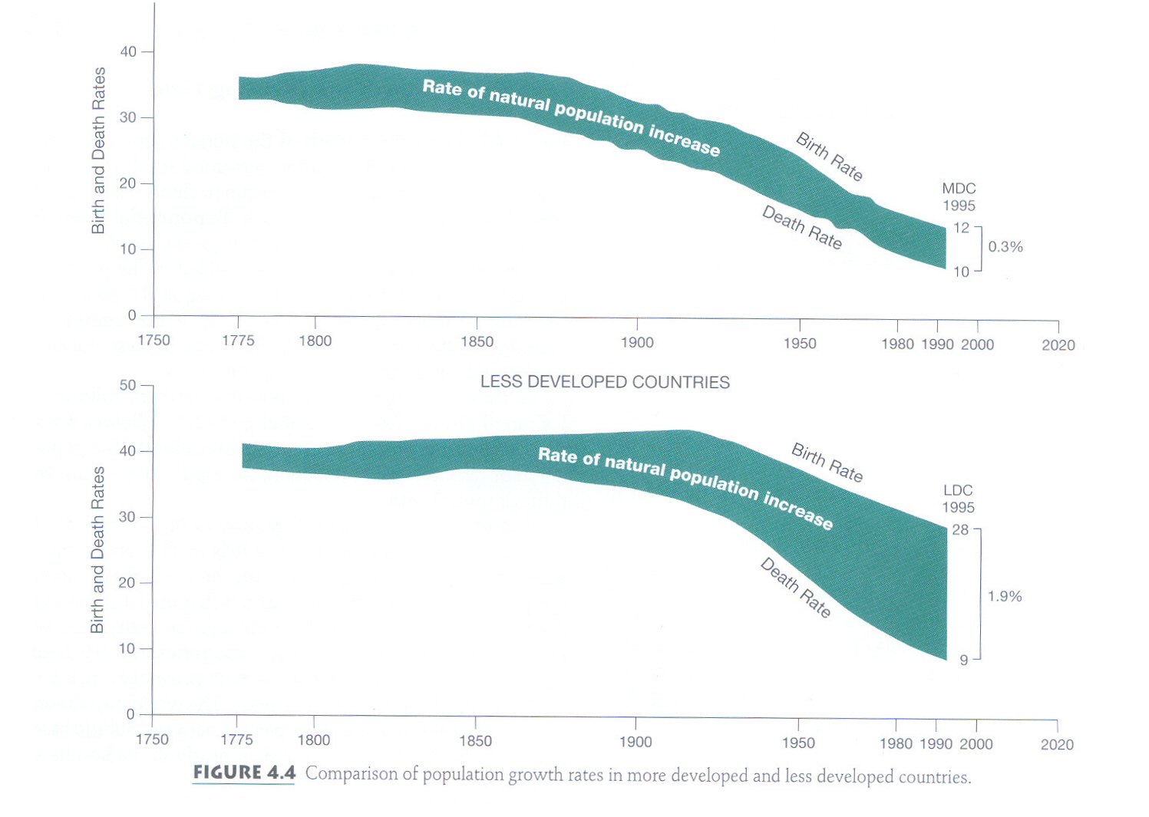
Πηγή: Owen O., D. Chiras, J. Reganold, 1998.
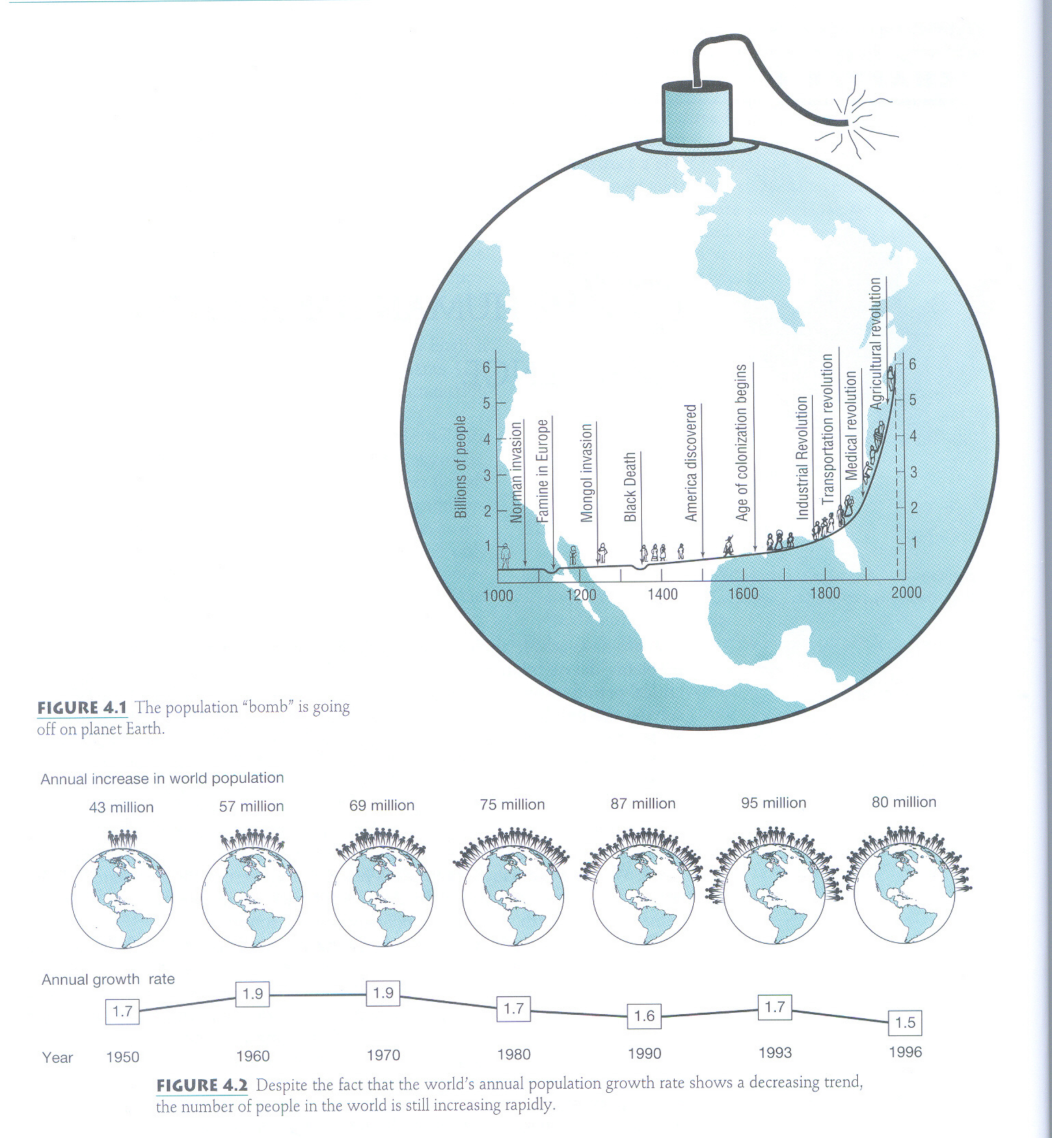
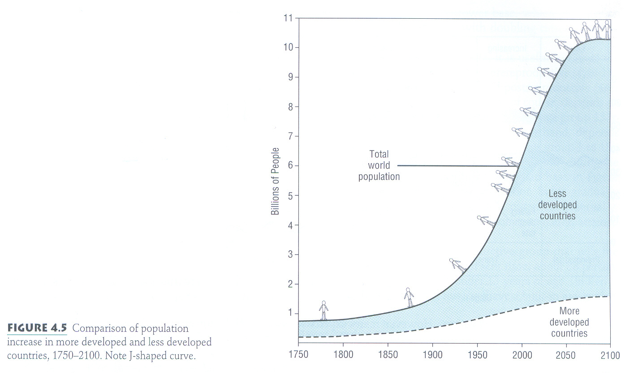

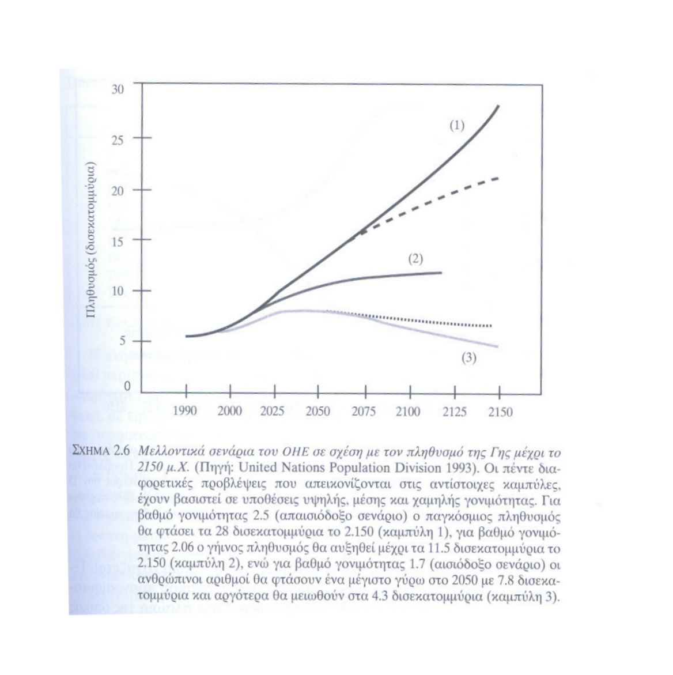

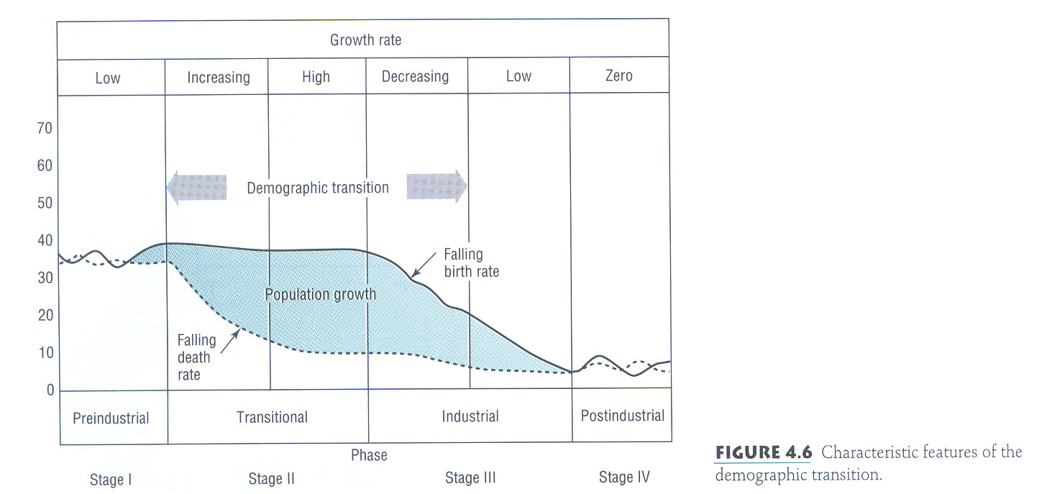
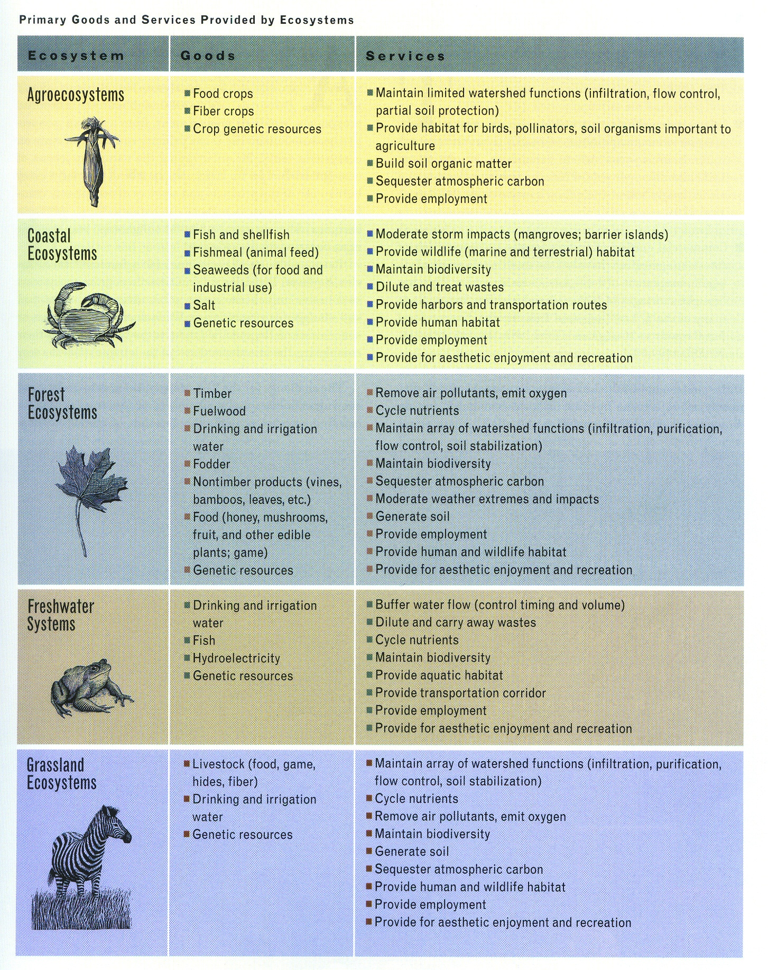
Πηγή: Rosen C. and L. Roberts, 2002. World Resources 2000-01. People and Ecosystems: The Fraying Web of Life. World Resources Institute, Washington, pp. 389.
Ιστορική Εξέλιξη χρήσεων και καταχρήσεων Φ.Π.

7000 Π.Χ. - 1800 Π.Χ. | Μεσοποταμία - Σουμέριοι
 | Υφαλμύρωση και εξάντληση νερού στα αγρο-οικοσυστήματα των Σουμέριων
2600 Π.Χ. - Σήμερα | Λίβανος
 | Υπερβολική χρήση και εκμετάλλευση των δασών κέδρου του Λιβάνου
2500 Π.Χ. - 900 | Αυτοκρατορία των Μάγια
 | Διάβρωση εδαφών, απώλεια της βιωσιμότητας των αγρο-οικοσυστημάτων
800 Π.Χ. - 200 Π.Χ. | Ελλάδα
 | Μετατροπή και αποψίλωση δασών στη Μεσόγειο
200 Π.Χ. -Σήμερα | Κίνα
 | Ερημοποίηση κατά μήκος του δρόμου του μεταξιού
50 Π.Χ. - Σήμερα | Ρωμαϊκή Αυτοκρατορία
 | Ερημοποίηση και απώλεια της βιωσιμότητας των αγροοικοσυστημάτων στη Βόρεια Αφρική
1400 - 1600 | Κανάριοι Νήσοι
 | Εκμετάλλευση ανθρώπινων και φυσικών πόρων, υποβάθμιση και εξάλειψη σε πολλές περιοχές
1800 | Αυστραλία και Νέα Ζηλανδία
 | Απώλεια της βιοποικιλότητας και εξάπλωση χωροκατακτητικών ειδών σε νησιωτικά οικοσυστήματα
1800 | Βόρεια Αμερική
 | Μετατροπή, απώλεια ενδιαιτήματος και ανεξέλεγκτη δολοφονία της άγριας πανίδας στη Βόρεια Αμερική
1800 - 1900 | Γερμανία και Ιαπωνία
 | Βιομηχανική χημική δηλητηρίαση των οικοσυστημάτων γλυκού νερού
1900 | Ηνωμένες Πολιτείες και Καναδάς
 | Διάβρωση εδαφών, απώλεια της βιοποικιλότητας στις Ηνωμένες Πολιτείες και τον Καναδά
1928 - Σήμερα | Παγκοσμίως
 | Βιομηχανικά χημικά εξαντλούν το στρώμα του όζοντος παγκόσμια

